滨河实验学校四年级英语备课组活动纪实

在各级领导的关怀下，四年级英语备课组一直认真学习学校和教研室的有关教学计划，严格执行教学制度和要求，并且注重教师的自身发展，积极开展教研活动来提高教师教学水平，一直坚持五步教研法（独立备课、集体备课、试教、展示、研讨反思）开展备课组活动。

11月7日 李希老师独自备课
Unit 6 At a snack bar
一、教学内容
译林版四上Unit 6 At a snack bar (Story time)
二、教学目标
1. 能听懂、会说、会读单词snack bar, a cup of coffee, a glass of juice, a glass of milk, a hamburger, noodles, a sandwich.
2. 能听懂、会说、会读，会说日常用语What would you like? I’d like… What about you? Anything else?
3. 能正确地理解并朗读表演对话内容，并能初步运用本课所学的词汇和日常用语进行点餐。
4. 学会合理安排饮食。
三、教学重难点
1. 能听懂、会说、会读单词snack bar, a cup of coffee, a glass of juice, a glass of milk, a hamburger, noodles, a sandwich.
2. 能听懂、会说、会读，会说日常用语What would you like? I’d like… What about you? Anything else?
3. 能正确地理解并朗读表演对话内容，并能初步运用本课所学的词汇和日常用语进行点餐。
四、教学准备
图字卡，实物道具（茶杯和玻璃杯），实物图片，练习纸
五、教学过程
Step 1 Greeting &Warming up
1. Greeting
T: Hello, boys and girls.
S: Hello, Miss Li.
T: Shall we begin our class?
S: Yes.
2. Enjoy a song 《What would you like?》
T: Well done! You sing and dance beautifully! I have some questions for you.
Q1: What food or drinks can you see in the song?
S: hamburgers, milk, juice, sandwich.
T: Good! And where can we buy them?
S: At a supermarket/snack bar…
T: Yes, maybe at a snack bar. (出示快餐店, 并通过出示相同发音的单词，教读snack 和bar )
Today we’ll learn Unit 6 At a snack bar
Step 2 Presentation
- Play a game
T: We can buy many food and drinks at the snack bar.
Let’s see what they are!
T: Let’s guess.
S: Noodles, rice.
T: Good job! Now I feel a little thirsty. Here’s a vending machine. What would you like?
S: I’d like a cup of coffee/a glass of milk/a glass of juice/a cup of tea.
3. Work in pairs
T: What would you like?(看着黑板进行师生对话练习)
S: I’d like …
T: Here you are.
S: Thanks.
Step 3 Story time
1. Look and say.
Who? Where? What?
2. Watch and answer.
T: What food or drinks do they order?
Let’s watch and answer!
S: ....
3. Listen and tick.
T: Look, there are many food and drinks here. They are…
What would they like? Let’s listen and tick.
T: What would Mike like? He would like …
What would Helen like? She would like…
What would Dad like? He would like…
4. Read and underline
T: Read the story and underline the questions.
- Read and act the story
Step 4 Show time
1. Go to the snack bar/ a fruit shop.
a. T: You did a good job. Now, let’s go to the snack bar, OK? Look! Here is the menu.
If you are a waitress or a waiter, how can you say? (带着学生看黑板复习问句)
Some of you can answer like this: I’d like… A/Some…, please.
b. T: Who wants to work with me? (教师示范)
c. Work in 6
d. Show it.
2. Enjoy a movie
T: We should “Eat well, eat healthy.” Don’t forget to do some exercise.
Step 5 Homework
1. Read and imitate the story. 听录音，朗读并模仿对话。
2. Invite your friends to enjoy the food at the weekends. Try to use the sentences we learnt today. 周末邀请你的小伙伴一起分享食物，试着用今天所学的句型交流哦。
3. Write down the food you can name, try to divide them in different ways.写下你学过的食物类单词，试试用不同的方法来给它们的分类吧。
板书设计：

Unit 6 At the snack bar

—What would you like?
Mike: a hamburger&a glass of milk
Helen: some noodles
Dad: a sandwich&a cup of coffee
— I’d like…
Anything else?
Food(图片) : a hamburger a sandwich
noodles rice
Drinks(图片): a cup of coffee a cup of tea
a glass of milk a glass of juice

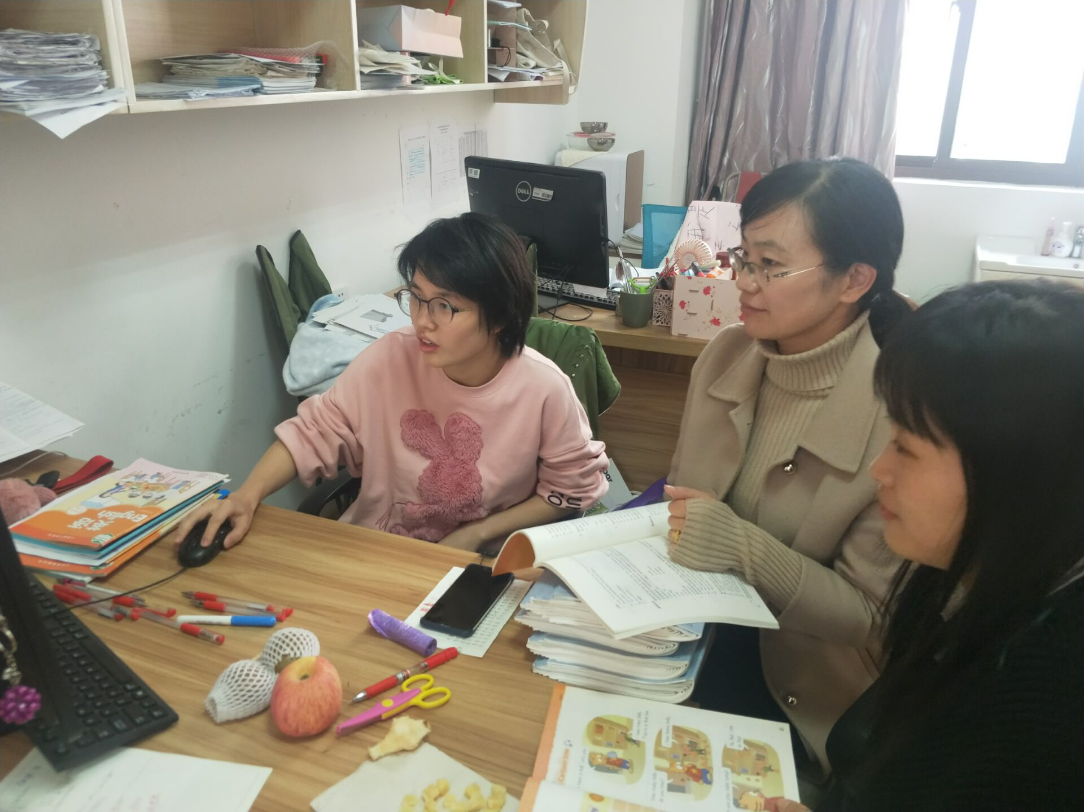
11月8日 李老师与四年级英语备课组交流备课内容
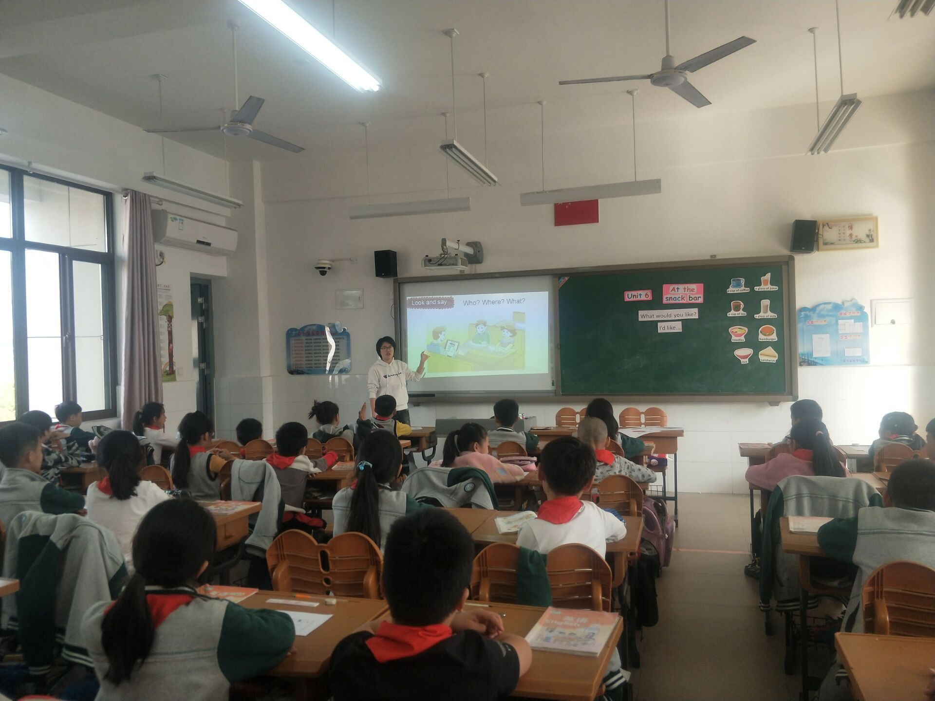
11月11日 李老师在四（4）班试上4A Unit6 At the snack bar，并适当调整教学设计。

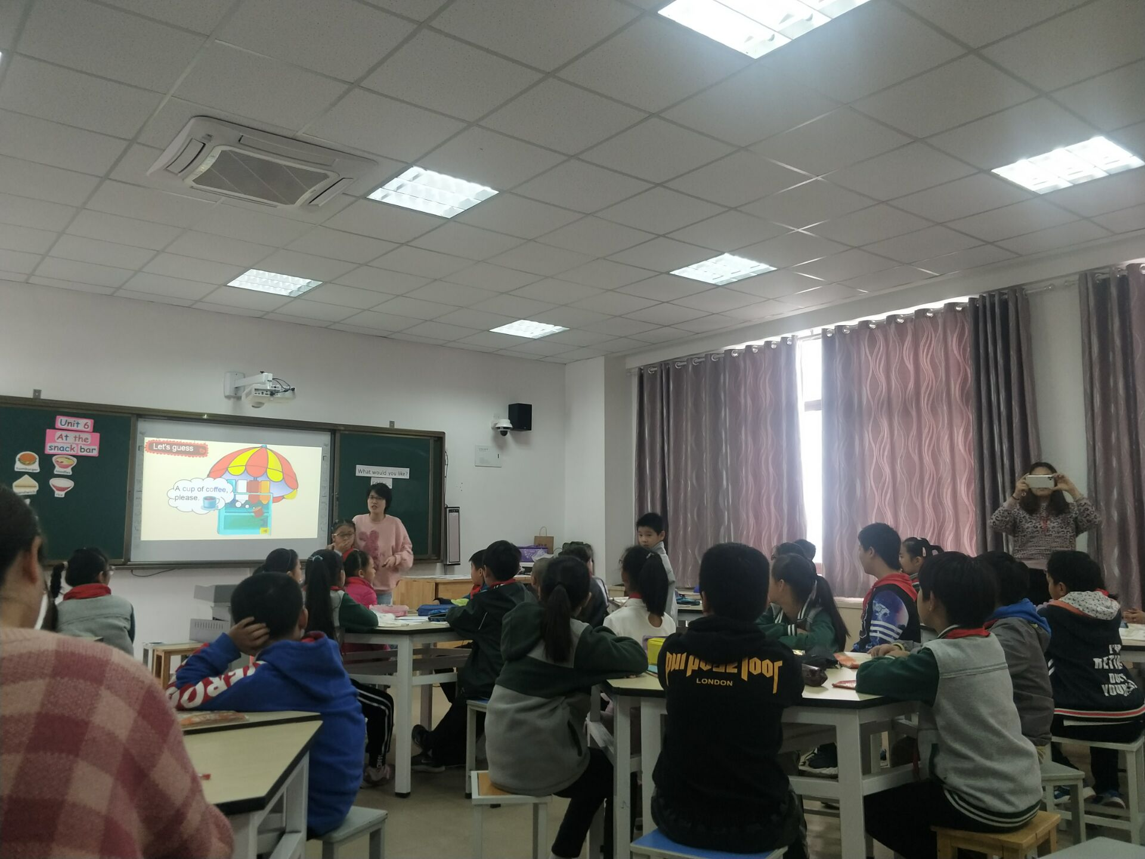
11月13日 李老师在四（5）班上展示课
11月11日 第三节课听课教师就本节课展开热烈讨论
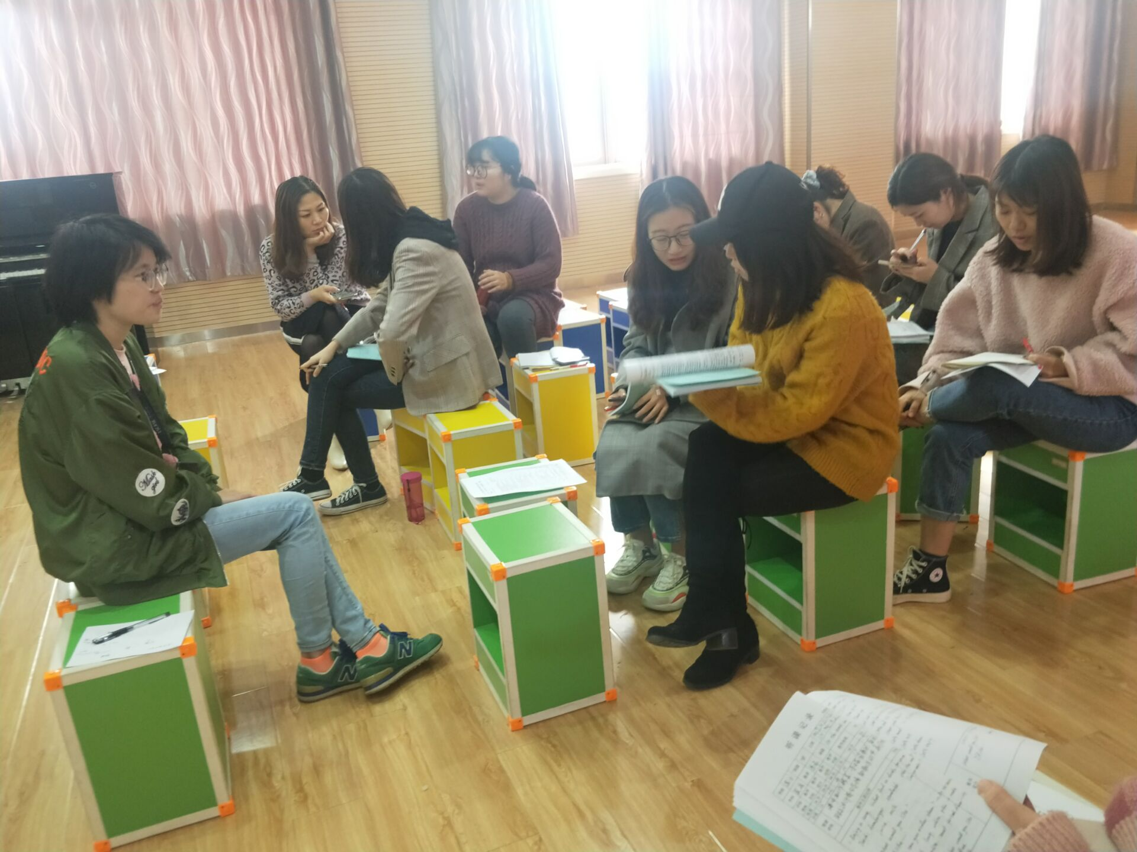
11月13日 各教师反思
李老师的教学反思
时光荏苒，转眼间才发现自己已然是一名教龄7年的“老教师”了。这七年经历了对于教师职业的憧憬、兴奋、迷茫、倦怠……也常常问自己：是不是教学生涯也就这样平平淡淡地过下去了，但是一直有一个声音告诉我：人不能真正变成一条咸鱼，对于职业，对于未来，只要肯学习肯思考，一定会有所收获！一学期好好上一节公开课是最基本的要求，所以我仍然选择了认真备课，组内商议，校内研讨，一步一个脚印地慢慢成长。
本次我执教的内容为四年级上册Unit 6 At the snack bar story time一课。本节课的重难点在于能让学生理解这篇文章的大意并能正确流利地朗读表演课文、初步掌握一些关于食物及饮料的新单词、初步掌握如何招待别人的新句型‘What would you like? I’d like...’.在初次备课后，我与组内老师积极商讨，老师们热心地帮我答疑解惑，最后进行了全校展示并获得了英语组老师们的好评。
每一次的上课都应该是一个成长的契机，本次展示课个人认为有几点值得肯定：
首先，教学流畅。本节课我从一首关于食物的歌曲导入，让学生在唱唱跳跳中获取新知，从而进一步教授新单词，并融会贯通新句型，在生生操练后进入文章的学习，层层递进，一步步分析课文，最后朗读表演文章，并拓展情境使学生能积极运用所学进行表达，行云流水，一气呵成，学生在引导下一点点渗透知识，运用所学，理解文章，并升华情感。
其次，活跃思维。本节课最大的突破在于我与学生的交流，“思维”一词一直不停的在我的脑海里回荡，所以在教授单词的同时，我也采用了不同的问题引发学生更深层次的思考，如在教授milk之后，进一步问问学生When...? Why...?等问题，这样的提问丰富了课堂，刺激了那些学习能力强的学生表达的欲望，也让他们找到课堂中更多的乐趣。正因为有了这些更为开放的问题，学生的思维品质提到了锻炼，让学生能真正学习英语的同时使用英语，让孩子用英语说自己，做自己。
当然细细回味起来，本节课还存在着不足，仍有很大上升的空间：
情感升华不到位。应该先提问学生：什么食物健康？什么属于垃圾食品？你对食品健康还知道哪些知识？该如何更好地生活？从而引发学生思考后再进行情感教育，否则情感就是老师灌输给孩子的，而不是学生生成的。
教师评价用语单一。我用了太多的‘Well done.’应该根据孩子的表现进行多元的评价。从各个角度去评价学生：听课，发言，思考，小组合作，表演等等。评价也应该层次化：Good\Great\Wonderful\Excellent\Perfect...
情境创设不足。在单词教授及句型操练部分，并没有给予学生太多真实的情境，可以加上“让我们来招待一下你的伙伴吧。”，“小吃店里有了好多的食物，还有一些饮料哦，让我来招待你吧。”等等。以及最后的展示环节，也应该先说“在我们日常生活中，除了小吃店，还有很多别的商店哦，看，这是水果商店，想不想来李老师的水果商店，让我来招待你吧。”一个成功的情境创设能让学生感受到语言真实的魅力，更加激发了学习与表达的动力。
一节课经历了集体备课—磨课—最终呈现，我在一点一滴地进步，本次教研活动让我感受了自己在课堂准备方面的进步，也看到了自身语言能力的不足，希望在以后的课堂教学中能修正不足，不断成长！
组内老师听课反思：
张老师听课反思
At a snack bar 是以食品为主,并且围绕食品展开购物学习的一单元,最主要是掌握食品类单词以及服务员与顾客的对话。本课是本单元的第一教时，涉及单词学习及基础对话，容量大，实践性强，需要师生的密切配合。本课结合多媒体课件，用自编的chant有节奏地把学生带进购物问答的最初模式:What would you like? I’d like…,学生激情高涨。接着导入到对话问答中；将声音与图片结合，配合snack bar的情境，形象地呈现单词；然后自然地延续到顾客和服务员的对话,并且通过模拟购物游戏,学会询问价钱,到最后汇成一段完整的对话。
但是在课堂上仍存在着缺陷。比如说课堂呈现缺少板书，板书可以帮助学生增强视觉效果，增强记忆，另外教师课堂板书是给学生的一个很好的示范，对学生的书写也是一个很好的帮助；特别是最后的summary,如果结合板书，学生会一目了然。
滕老师听课反思
今天李希老师进行公开课的教学，让我近距离领略到了老师的教学风格。这一节课对我来说是一次很好的学习过程，通过听课，我受益匪浅。
首先教学过程中多媒体的使用。李老师结合了现代英语教学，运用了多媒体，以鲜艳的色彩、活动的图像和有声音的对话，吸引了孩子们的注意力，让教学内容更加丰富形象化，创造了轻松愉快的学习氛围。学生学习兴趣很高。
其次老师的教态亲切、活泼、语言丰富，教具也很充分，调动了学生学习的积极性。平时我在这一方面做的不够好，尤其是以学生为主这方面做得不够。因此，听课是我注意了老师调动学生的方式，教学的自然过渡，导入的自然，从我会什么到我喜欢什么再问学生喜欢什么从而引出主题给我留下印象深刻。
听完老师的课后，我觉得上好英语课要做到：讲单词注意拆分的规律，边讲边插入重点内容，能让学生听懂，并让学生学会模仿，多关注学生，不仅要鼓励，还要检查。尽量营造一种轻松地气氛，提问---回答的过程中要环视学生，在教学过程中及时加入一些表演，改变枯燥的教学方式，启发学生对英语的兴趣。板书要精心设计，不能繁琐。把握好课堂内小组活动过的气氛和时间。
练习的过程中有对个体的提问，集体合作学习进行表演，教师适当走下台，要多用一些开放式的提问，如:anyone else? 每节课应该有目标意识，不能树立目标过多。
这次听课丰富了我的教学经验和教学方法，给我的教学工作带来了很大的帮助，我也反思到我的教学中存在的很多不足。我对自己也提出了问题去思考，怎样让孩子更喜欢上英语课？如何把课设计的更加精彩来吸引一些“问题”孩子？相信通过努力，能够拉近距离，不断进步。
总之，李老师的这节英语课上得还是比较成功的，达到了预期的教学效果。在以后的教学中，我也会不断学习优秀课堂的先进经验，改进自己的教学方法，提高自己的教学水平。

